МБОУ «Школа № 7 для обучающихся с ОВЗ» г. Березники

Рабочая программа
коррекционной работы учителя-логопеда c учащимися 5 класса с диагнозом :
Системное недоразвитие речи легкой и средней степени при умственной отсталости. Дислексия. Сложная дисграфия (на почве нарушения языкового анализа и синтеза, элементы оптической и акустической).

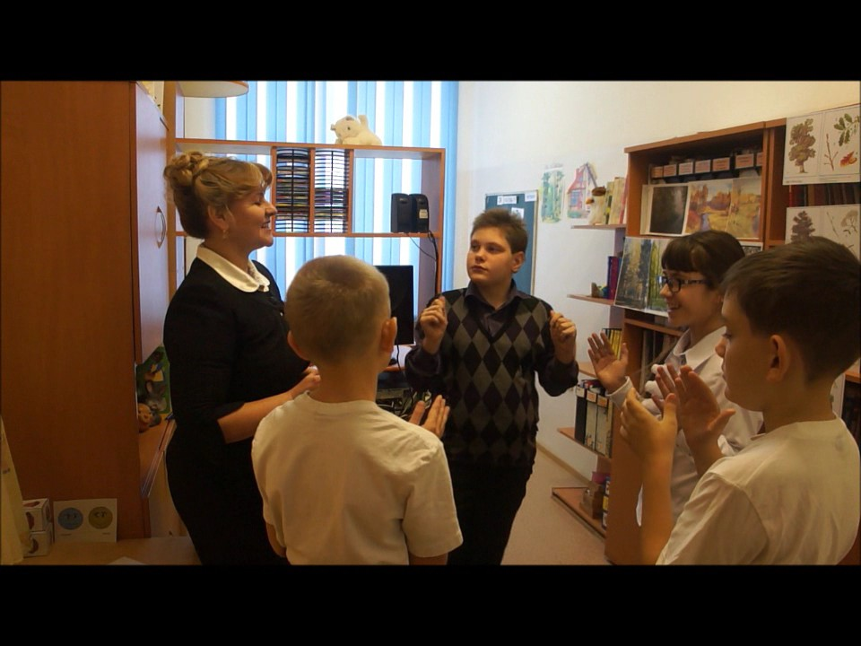

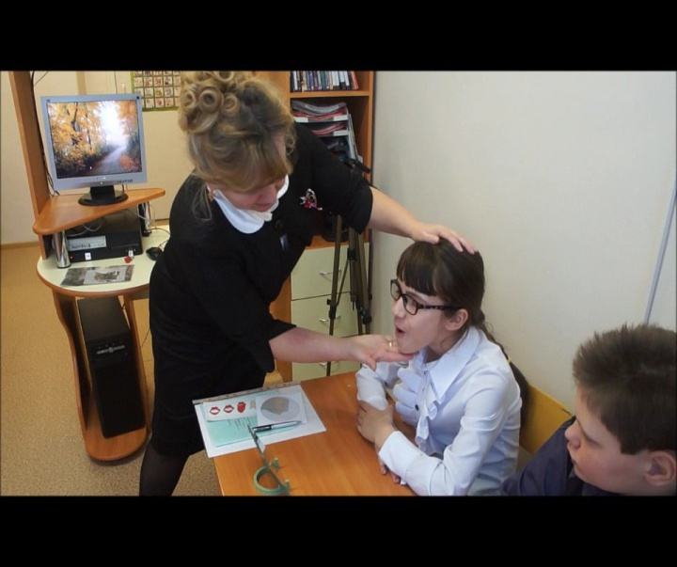

Учитель – логопед Хисамова Татьяна Викторовна.
Рабочая программа коррекционной работы учителя-логопеда
c учащимися 5 класса с диагнозом : Системное недоразвитие речи средней степени при умственной отсталости. Дислексия. Сложная дисграфия (на почве нарушения языкового анализа и синтеза, элементы
оптической и акустической).

Структура рабочей программы по коррекции устной и письменной речи.
1.Пояснительная записка
2.Цели и задачи коррекционной работы в 5 классе у детей с диагнозом: Системное недоразвитие речи средней степени при умственной отсталости. Дислексия. Сложная дисграфия (на почве нарушения языкового анализа и синтеза, элементы оптической и акустической).
3. Место коррекционной логопедической работы в учебном плане.
4. Структура и содержание коррекционной работы.
5.Результаты коррекционной работы.
6. Целевая ориентация настоящей рабочей программы в практике С(к)ОШ № 3.
7.Календарное планирование.
8.Материально-техническое обеспечение.
- Пояснительная записка
Общая характеристика программы.
Настоящая рабочая программа разработана в соответствии с основными положениями Специального Федерального государственного образовательного стандарта для детей с ОВЗ, Федерального государственного образовательного стандарта для умственно отсталых детей и основной образовательной программы для умственно отсталых детей , и ориентирована на работу по учебно-методическому комплекту:
- В.В.Воронкова. Письмо. Чтение. 5-9 классы. Программы для специальных (коррекционных) образовательных учреждений VIII вида. М. Просвещение, 2011
- Гусева Г.М., Островская Т.И.. Чтение. 5 класс. Учебник. – М.: гуманитарный изд. Центр ВЛАДОС, 2006
- В.В Воронкова. Русский язык. 5 класс. Учебник.- М.:»Просвещение»,2006г.
- «Программа по логопедии для учащихся специальных (коррекционных) образовательных учреждений VIII вида» под редакцией Кузьминых (Коррекция звукопроизношения, коррекция письменной речи).
- Е. В. Мазанова «Коррекция аграмматической дисграфии» /конспекты занятий/ М. : Издательство ГНОМ и Д, 2006. - 136
- Е. В. Мазанова «Коррекция акустической дисграфии» /конспекты занятий/ М. : Издательство ГНОМ и Д, 2006. - 136
- Е. В. Мазанова «Коррекция дисграфии на почве нарушения языкового анализа и синтеза /конспекты занятий/ М. : Издательство ГНОМ и Д, 2006. – 136
- Л. Н. Ефименкова «Коррекция устной и письменной речи учащихся начальных классов»: Пособия для логопеда. М., 2001г.
- Р.И. Лалаева «Логопедическая работа в коррекционных классах» Методическое пособие для учителя –логопеда. –М.,2001.
- О. В. Узорова, Е.А. Нефедова «Справочное пособие по русскому языку». издательство «Астель» 2002г.
- Л.М. Козырева Тетради для логопедических занятий «Секреты прилагательных, тайны глаголов». Ярославль Академия развития 2004г
- Н.В. Новотворцева Рабочая тетрадь по развитию речи на разные звуки. Ярославль Академия развития: Академия Холдинг, - 2003г.
Методические рекомендации.
Речевые нарушения учащихся 5 класса с диагнозом: Системное недоразвитие речи средней степени при умственной отсталости. Дислексия. Сложная дисграфия (на почве нарушения языкового анализа и синтеза, элементы оптической и акустической), носят системный характер, т.е. страдает речь, как целостная функциональная система и обладают более глубоким недоразвитием лексико – грамматической структуры речи, чем нарушения у детей с легкой степенью тяжести. Наблюдается недоразвитие фонематического восприятия и фонематического анализа, аграмматизмы, проявляющиеся в сложных формах словоизменения. Недостаточная сформированность связной речи. При пересказах наблюдаются пропуски, искажение смысловых звеньев, нарушение последовательности событий. При письме допускаются дисграфические ошибки. Нарушена слуховая и зрительная память, внимание и восприятие. Отмечается слабость мотивации, снижение потребности в речевом общении. Нарушено смысловое программирование речевой деятельности, создание внутренних программ речевых действий.
Поэтому логопедическое воздействие должно быть направлено на речевую систему в целом, а не только на один изолированный дефект.
В связи с более глубоким нарушением всех речевых компонентов логопедическая коррекция проходит по 3 направлениям:
1. Коррекция лексико – грамматической стороны речи.
2. Коррекция недостатков письменной речи.
3. Коррекция недостатков чтения.
2. Цель и задачи программы.
Цель: Коррекция дефектов устной и письменной речи учащихся 5 класса с диагнозом: Системное недоразвитие речи средней степени при умственной отсталости. Сложная форма дисграфии (на почве нарушения языкового анализа и синтеза, акустической, оптической, аграмматической). Дислексия. Способствовать успешной адаптации в учебной деятельности и дальнейшей социализации детей логопатов.
Основные задачи:
1. Создать условия для развития навыков правильной, четкой и грамотной речи, закрепление их на картинном, текстовом материале исходя из индивидуальных особенностей учащихся.
2. Развивать зрительное и слуховое восприятие.
3. Обучать простым и сложным формам звукового анализа и синтеза.
4.Уточнение произношения звуков с опорой на слуховое, зрительное восприятие, а также на тактильное и кинетическое ощущение.
5. Выделение звука на фоне слова, определение места звука в слове.
6. Развивать грамматический строй речи через коррекцию дефектов чтения и письма.
7. Обогащать и активизировать словарный запас, развивать коммуникативные навыки посредством повышения уровня общего речевого развития детей.
8. Развивать познавательную деятельность (общеинтеллектуальных умений, учебных навыков, слухового и зрительного восприятия, памяти, внимания, фонематического слуха) общую координацию движений и мелкую моторику.
9. Проводить коррекцию устной и письменной речи опираясь на развитие психических процессов.
3.Место логопедической коррекции в учебном плане.
Коррекция нарушений речи учащихся 5 - х классов С(к)ОШ VIII вида требует организации специальной логопедической работы, поэтому в учебном плане специального образовательного коррекционного учреждения VIII вида предусмотрены часы логопедических занятий.
Группа 5 класса скомплектована по однородности речевого дефекта и по возрасту. Основная форма проведения занятий - групповая. по 4 человека.
Программой на логопедическую коррекцию в 5классах выделено 3 часа в неделю.
Работа проводится по подгруппам, по следующим коррекционно – развивающим направлениям:
- Занятия по коррекции нарушений письменной речи - 1 раза в неделю по 40 минут.
- Занятия по коррекции нарушений чтения 1 раз в неделю по 40 минут.
- Занятия по коррекции лексико – грамматической стороны речи 1 раз в неделю по 40 минут.
В рабочей программе выстроена система коррекционных подгрупповых занятий и педагогических средств, с помощью которых происходит коррекция недостатков письменной и устной речи. Представлено календарное планирование в табличной форме ниже.
4.Структура и содержание коррекционной работы.
Обследование письменной и устной речи в начале и в конце учебного года - 12 часов.
Подгрупповые занятия по коррекция лексико – грамматической стороны речи.(1 раз в неделю по 40 минут).
№ | Наименование темы | Кол – во занятий | В том числе
 |  |  | теоретических | практических
 | Обследование | 4
1 | Применение конкретных слов и выражений. | 8 | 2 | 6
2 | Применение грамматических категорий. | 6 | 2 | 4
3 | Применение звуковых, смысловых, морфологических и синтаксических средств. | 8 | 3 | 5
4 | Формирование коммуникативно – познавательной потребности речи. (Диалог. Монолог.) | 10 | 4 | 6
 | ИТОГО: | 32 | 11 | 21

№ по программе | Наименование темы | Кол – во занятий | В том числе
 |  |  | теоретических | практических
 | Обследование | 4
1 | Речь | 2 | 1 | 1
2 | Звук | 5 | 2 | 3
3 | Слог | 2 | 1 | 1
4 | Слово | 6 | 3 | 3
5 | Предложение | 6 | 2 | 4
6 | Связная речь | 7 | 3 | 4
 | ИТОГО: | 32 | 12 | 16
Подгрупповые занятия по коррекции нарушений письменной речи. (1 раз в неделю по 40 минут)

.
Подгрупповые занятия по коррекция нарушений чтения.(1 раз в неделю по 40 минут).
№ по программе | Наименование темы | Кол–во занятий | В том числе
 |  |  | теоретических | практических
 | Обследование | 4
1 | Анализ и синтез слогов | 7 | 2 | 5
2 | Анализ и синтез слов | 7 | 2 | 5
3 | Анализ и синтез в пределах предложений | 7 | 2 | 5
4 | Анализ и синтез в пределах контекста. | 7 | 3 | 5
 | ИТОГО: | 32 | 9 | 23
5.Результаты коррекционной работы.
Программа обеспечивает достижение определенных личностных и коррекционных результатов.
Личностные результаты:
1 Формирование интереса к изучению русского языка.
2. Развитие адекватных представлений о собственных возможностях
3. Принятие и освоение социальной роли обучающегося, принятие и освоение социальной роли обучающегося, формирование и развитие социально значимых мотивов учебной деятельности.
4. Развитие навыков сотрудничества со взрослыми и сверстниками в разных социальных ситуациях.
5. Развитие этических чувств, доброжелательности и эмоционально-нравственной отзывчивости, понимания и сопереживания чувствам других людей.
6. Формирование установки на безопасный, здоровый образ жизни, наличие мотивации к творческому труду, работе на результат, бережному отношению к материальным и духовным ценностям.
Коррекционные результаты.
1. Развитие коммуникативно-речевых умений, необходимых для обеспечения коммуникации в различных ситуациях общения.
2. Активно пользоваться различными способами словообразования.
3. Правильно использовать новые слова в предложениях различных синтаксических конструкций.
4. Ориентироваться в составе слова, т.е. определять при помощи каких частей слова, стоящих перед или после общей части родственных слов, образуются новые слова и как изменяется их значение.
5. Определять основную мысль, тему рассказа.
6. Определять последовательность и связность предложений в тексте.
7. Устанавливать смысловую зависимость между словами в предложении, между предложениями в тексте.
8. Овладение умением характеризовать имя существительное.
9. Овладение основами грамотного письма.
10. Использование знаний в области русского языка и сформированных грамматико-орфографических умений для решения практических задач.
11 Осознанное, правильное, плавное чтение вслух целыми словами с использованием некоторых средств устной выразительности речи.
12 Осмысление значимости речи для решения коммуникативных и познавательных задач.
13.Использование диалогической формы речи в различных ситуациях общения.
14. Уместное использование этикетных речевых выражений; знание основных правил культуры речевого общения.
6. Целевая ориентация настоящей рабочей программы в практике С(К)ОШ № 3
Настоящая рабочая программа учитывает особенности группы детей 5 класса с диагнозом: Системное недоразвитие речи средней степени при умственной отсталости. Сложная форма дисграфии (на почве нарушения языкового анализа и синтеза, акустической, оптической, аграмматической). Дислексия. Учащиеся будут осваивать материал каждый на своем уровне и в своем темпе. Кроме того, в целях воспитания у детей интереса к русскому языку, ученики будут привлекаться к участию в олимпиадах, конкурсах разного уровня.
На протяжении всей коррекции будет проводиться целенаправленная работа по формированию базовых учебных действий, которые формируют у школьников осознанное отношение к обучению и содействуют становлению ученика как субъекта осознанной активной учебной деятельности на доступном для него уровне.

Личностные учебные действия:
- гордиться школьными успехами и достижениями как собственными, так и своих товарищей;
- адекватно эмоционально откликаться на произведения литературы;
- активно включаться в коллективную социальную деятельность;

Коммуникативные учебные действия:
- вступать и поддерживать коммуникацию в разных ситуациях социального взаимодействия (учебных, трудовых, бытовых);
- слушать собеседника, вступать в диалог и поддерживать его, признавать возможность существования различных точек зрения и права каждого иметь свою;
- излагать свое мнение и аргументировать свою точку зрения и оценку событий;
- дифференцированно использовать разные виды речевых высказываний (вопросы, ответы, повествование, отрицание и др.) в коммуникативных ситуациях с учетом специфики участников (возраст, социальный статус, знакомый-незнакомый и т.п.);
- использовать разные виды делового письма для решения жизненно значимых задач;
- использовать разные источники и средства получения информации для решения коммуникативных и познавательных задач, в том числе информационные.

Регулятивные учебные действия:
- принимать и сохранять цели и задачи решения типовых учебных и практических задач, осуществлять коллективный поиск средств их осуществления;
- осознанно действовать на основе разных видов инструкций для решения практических и учебных задач;
- осуществлять взаимный контроль в совместной деятельности, адекватно оценивать собственное поведение и поведение окружающих;
- осуществлять самооценку и самоконтроль в деятельности, адекватно реагировать на внешний контроль и оценку, корректировать в соответствии с ней свою деятельность.

Познавательные учебные действия:
- Дифференцированно воспринимать окружающий мир, его временно-пространственную организацию;
- использовать логические действия (сравнение, анализ, синтез, обобщение, классификацию, установление аналогий, закономерностей, причинно-следственных связей) на наглядном, доступном вербальном материале, основе практической деятельности в соответствии с индивидуальными возможностями;
- использовать в жизни и деятельности некоторые межпредметные знания, отражающие доступные существенные связи и отношения между объектами и процессами.

Рабочая программа коррекционной работы учителя-логопеда в 5 классе для детей с диагнозом: Системное недоразвитие речи легкой степени при умственной отсталости. Дислексия. Сложная дисграфия (на почве нарушения языкового анализа и синтеза, элементы оптической и акустической).

Структура рабочей программы по коррекции устной и письменной речи.
1.Пояснительная записка
2.Цели и задачи коррекционной работы в 5 классе у детей с диагнозом: Системное недоразвитие речи легкой степени при умственной отсталости. Дислексия. Сложная дисграфия (на почве нарушения языкового анализа и синтеза, элементы оптической и акустической).
3. Место логопедической коррекции учебном плане.
4. Структура и содержание логопедической коррекции.
5.Результаты логопедической коррекции.
6. Целевая ориентация настоящей рабочей программы в практике С(к)ОШ VIII вида № 3.
7.Календарное планирование
8.Материально-техническое обеспечение.
- Пояснительная записка
Общая характеристика программы.
Настоящая рабочая программа разработана в соответствии с основными положениями Специального Федерального государственного образовательного стандарта для детей с ОВЗ, Федерального государственного образовательного стандарта для умственно отсталых детей и основной образовательной программы для умственно отсталых детей, и ориентирована на работу по учебно-методическому комплекту:
- В.В.Воронкова. Письмо. Чтение. 5-9 классы. Программы для специальных (коррекционных) образовательных учреждений VIII вида. М. Просвещение, 2011
- Гусева Г.М., Островская Т.И.. Чтение. 5 класс. Учебник. – М.: гуманитарный изд. Центр ВЛАДОС, 2006
- В.В Воронкова. Русский язык. 5 класс. Учебник.- М.:»Просвещение»,2006г.
- «Программа по логопедии для учащихся специальных (коррекционных) образовательных учреждений VIII вида» под редакцией Кузьминых (Коррекция звукопроизношения, коррекция письменной речи).
- Е. В. Мазанова «Коррекция аграмматической дисграфии» /конспекты занятий/ М. : Издательство ГНОМ и Д, 2006. - 136
- Е. В. Мазанова «Коррекция акустической дисграфии» /конспекты занятий/ М. : Издательство ГНОМ и Д, 2006. - 136
- Е. В. Мазанова «Коррекция дисграфии на почве нарушения языкового анализа и синтеза /конспекты занятий/ М. : Издательство ГНОМ и Д, 2006. – 136
- Л. Н. Ефименкова «Коррекция устной и письменной речи учащихся начальных классов»: Пособия для логопеда. М., 2001г.
- Р.И. Лалаева «Логопедическая работа в коррекционных классах» Методическое пособие для учителя –логопеда. –М.,2001.
- О. В. Узорова, Е.А. Нефедова «Справочное пособие по русскому языку». издательство «Астель» 2002г.

Методические рекомендации
Речевые нарушения учащихся 5 класса носят системный характер, т.е. страдает речь, как целостная функциональная система. Диагноз: Системное недоразвитие речи легкой степени при умственной отсталости. Дислексия. Сложная дисграфия на почве нарушения языкового анализа и синтеза, элементы оптической и акустической.
При таком нарушении страдают все компоненты речи: фонетико–фонематическая сторона, лексика и грамматический строй. Нарушена слуховая и зрительная память, внимание и восприятие. Отмечается слабость мотивации, снижение потребности в речевом общении. Нарушено смысловое программирование речевой деятельности, создание внутренних программ речевых действий.
Поэтому логопедическое воздействие должно быть направлено на речевую систему в целом, а не только на один изолированный дефект. Т.К. Нарушение носит легкую степень тяжести , но стойкий характер, то в данной группе особое внимание уделяется коррекции недостатков письма и чтения через развитие психических процессов.
В процессе коррекционно – логопедического воздействия ведется работа по обогащению словарного запаса, уточнению значения слов, по развитию семантики слова, формированию лексической системности и семантических полей.
2. Цель и задачи программы.
Цель: Коррекция дефектов устной и письменной речи учащихся 5 класса с диагнозом: Системное недоразвитие речи легкой степени при умственной отсталости. Сложная форма дисграфии (на почве нарушения языкового анализа и синтеза, акустической, оптической, аграмматической). Дислексия. Способствовать успешной адаптации в учебной деятельности и дальнейшей социализации детей логопатов.
Основные задачи:
1. Создать условия для развития навыков правильной, четкой и грамотной речи, закрепление их на картинном, текстовом материале исходя из индивидуальных особенностей учащихся.
2. Развивать зрительное и слуховое восприятие.
3. Обучать простым и сложным формам звукового анализа и синтеза.
4.Уточнение произношения звуков с опорой на слуховое, зрительное восприятие, а также на тактильное и кинетическое ощущение.
5. Выделение звука на фоне слова, определение места звука в слове.
6. Развивать грамматический строй речи через коррекцию дефектов чтения и письма.
7. Обогащать и активизировать словарный запас, развивать коммуникативные навыки посредством повышения уровня общего речевого развития детей.
8. Развивать познавательную деятельность (общеинтеллектуальных умений, учебных навыков, слухового и зрительного восприятия, памяти, внимания, фонематического слуха) общую координацию движений и мелкую моторику
3.Место логопедической коррекции в учебном плане.
Коррекция нарушений речи учащихся С(к)ОШ VIII вида требует организации специальной логопедической работы, поэтому в учебном плане специального образовательного коррекционного учреждения VIII вида предусмотрены часы логопедических занятий. Группа 5 класса скомплектована по однородности речевого дефекта и по возрасту. Основная форма проведения занятий - групповая. по 4 человека.
Программой на логопедическую коррекцию в 5классах выделено 3 часа в неделю.
Работа проводится по подгруппам, по следующим коррекционно – развивающим направлениям:
- Занятия по коррекции нарушений письменной речи - 2 раза в неделю по 40 минут.
- Занятия по коррекции нарушений чтения 1 раз в неделю по 40 минут.
В рабочей программе выстроена система коррекционных подгрупповых занятий и педагогических средств, с помощью которых происходит коррекция недостатков письменной и устной речи. Представлено календарное планирование в табличной форме ниже.
4.Структура и содержание коррекционной работы.
Обследование письменной и устной речи в начале и в конце учебного года - 12 часов.
Подгрупповые занятия по коррекции нарушений письменной речи. (2 раза в неделю по 40 минут)
№ по программе | Наименование темы | Кол – во занятий | В том числе
 |  |  | теоретических | практических
 | Обследование | 8
1 | Речь | 2 | 1 | 1
2 | Звук | 10 | 2 | 8
3 | Слог | 5 | 1 | 4
4 | Слово | 10 | 3 | 7
5 | Предложение | 14 | 2 | 12
6 | Связная речь | 15 | 3 | 12
 | ИТОГО: | 64 | 12 | 44
Подгрупповые занятия по коррекция нарушений чтения.(1 раз в неделю по 40 минут).
№ по программе | Наименование темы | Кол – во занятий | В том числе
 |  |  | теоретических | практических
 | Обследование | 4
1 | Анализ и синтез слогов | 6 | 2 | 4
2 | Анализ и синтез слов | 8 | 2 | 6
3 | Анализ и синтез в пределах предложений | 6 | 2 | 4
4 | Анализ и синтез в пределах контекста. | 8 | 3 | 5
 | ИТОГО: | 32 | 9 | 19

5.Результаты коррекционной работы.
Программа обеспечивает достижение определенных личностных и коррекционных результатов.
Личностные результаты:
1 Формирование интереса к изучению русского языка.
2. Развитие адекватных представлений о собственных возможностях
3. Принятие и освоение социальной роли обучающегося, принятие и освоение социальной роли обучающегося, формирование и развитие социально значимых мотивов учебной деятельности.
4. Развитие навыков сотрудничества со взрослыми и сверстниками в разных социальных ситуациях.
5. Развитие этических чувств, доброжелательности и эмоционально-нравственной отзывчивости, понимания и сопереживания чувствам других людей.
6. Формирование установки на безопасный, здоровый образ жизни, наличие мотивации к творческому труду, работе на результат, бережному отношению к материальным и духовным ценностям.
Коррекционные результаты.
1. Развитие коммуникативно-речевых умений, необходимых для обеспечения коммуникации в различных ситуациях общения.
2. Активно пользоваться различными способами словообразования.
3. Правильно использовать новые слова в предложениях различных синтаксических конструкций (т.е. устанавливать связь в предложении)
4. Ориентироваться в составе слова, т.е. определять при помощи каких частей слова, стоящих перед или после общей части родственных слов, образуются новые слова и как изменяется их значение.
5. Определять основную мысль, тему рассказа.
6. Определять последовательность и связность предложений в тексте.
7. Устанавливать смысловую зависимость между словами в предложении, между предложениями в тексте.
8. Овладение умением характеризовать основные части речи (существительные, прилагательные, глаголы. предлоги)
9. Овладение основами грамотного письма.
10. Использование знаний в области русского языка и сформированных грамматико-орфографических умений для решения практических задач.
11 Осознанное, правильное, плавное чтение вслух целыми словами с использованием некоторых средств устной выразительности речи.
12 Осмысление значимости речи для решения коммуникативных и познавательных задач.
13.Использование диалогической формы речи в различных ситуациях общения.
14. Уместное использование этикетных речевых выражений; знание основных правил культуры речевого общения.
6. Целевая ориентация настоящей рабочей программы в практике С(К)ОШ № 3
Настоящая рабочая программа учитывает особенности группы детей 5 класса с диагнозом: Системное недоразвитие речи легкой степени при умственной отсталости. Сложная форма дисграфии (на почве нарушения языкового анализа и синтеза, акустической, оптической, аграмматической). Дислексия.. Учащиеся будут осваивать материал каждый на своем уровне и в своем темпе. Кроме того, в целях воспитания у детей интереса к русскому языку, ученики будут привлекаться к участию в олимпиадах, конкурсах разного уровня.
На протяжении всей коррекции будет проводиться целенаправленная работа по формированию базовых учебных действий, которые формируют у школьников осознанное отношение к обучению и содействуют становлению ученика как субъекта осознанной активной учебной деятельности на доступном для него уровне
Личностные учебные действия:
- гордиться школьными успехами и достижениями как собственными, так и своих товарищей;
2. адекватно эмоционально откликаться на произведения литературы:
3. уважительно и бережно относиться к людям труда и результатам их деятельности;
4. активно включаться в общеполезную социальную деятельность;
5. осознанно относиться к выбору профессии.
Коммуникативные учебные действия:
- вступать и поддерживать коммуникацию в разных ситуациях социального взаимодействия (учебных, трудовых, бытовых и др.);
- слушать собеседника, вступать в диалог и поддерживать его, признавать возможность существования различных точек зрения и права каждого иметь свою;
- излагать свое мнение и аргументировать свою точку зрения и оценку событий;
- дифференцированно использовать разные виды речевых высказываний (вопросы, ответы, повествование, отрицание и др.) в коммуникативных ситуациях с учетом специфики участников (возраст, социальный статус, знакомый-незнакомый и т.п.);
- использовать разные виды делового письма для решения жизненно значимых задач;
- использовать разные источники и средства получения информации для решения коммуникативных и познавательных задач, в том числе информационные.
Регулятивные учебные действия:
- принимать и сохранять цели и задачи решения типовых учебных и практических задач, осуществлять коллективный поиск средств их осуществления;
- осознанно действовать на основе разных видов инструкций для решения практических и учебных задач;
- осуществлять взаимный контроль в совместной деятельности, адекватно оценивать собственное поведение и поведение окружающих;
- осуществлять самооценку и самоконтроль в деятельности, адекватно реагировать на внешний контроль и оценку, корректировать в соответствии с ней свою деятельность.
Познавательные учебные действия
- Дифференцированно воспринимать окружающий мир, его временно-пространственную организацию;
- использовать логические действия (сравнение, анализ, синтез, обобщение, классификацию, установление аналогий, закономерностей, причинно-следственных связей) на наглядном, доступном вербальном материале, основе практической деятельности в соответствии с индивидуальными возможностями;
- применять начальные сведения о сущности и особенностях объектов, процессов и явлений действительности (природных, социальных, культурных, технических и др.) в соответствии с содержанием конкретного учебного предмета и для решения познавательных и практических задач;
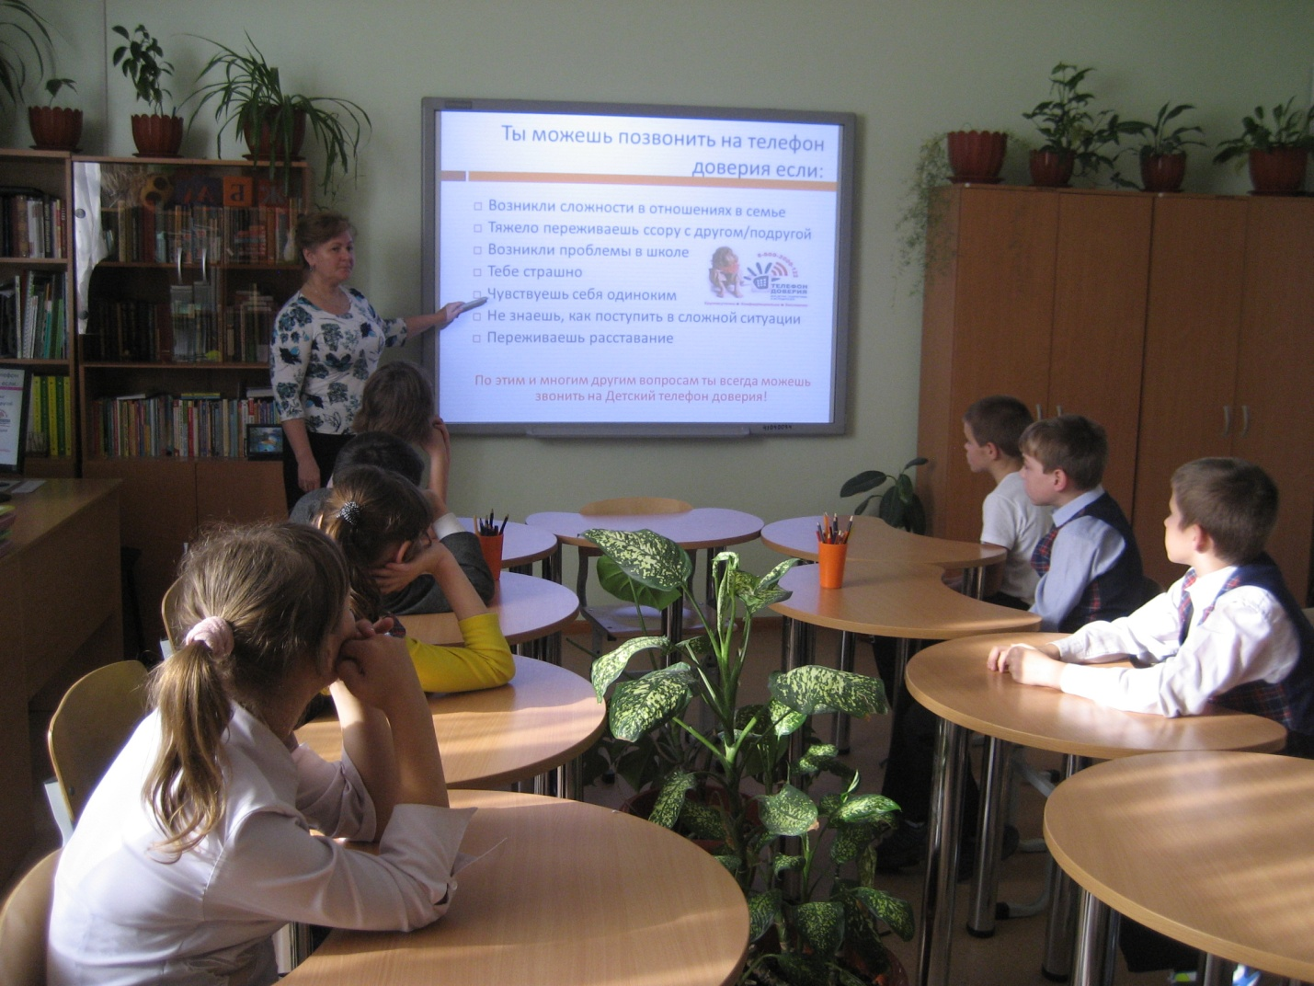
- использовать в жизни и деятельности некоторые межпредметные знания.

